SỞ NÔNG NGHIỆP VÀ PHÁT TRIỂN NÔNG THÔN BÌNH THUẬN
CHI CỤC TRỒNG TRỌT VÀ BẢO VỆ THỰC VẬT

SỔ TAY
TRỒNG VÀ CHĂM SÓC
CÂY BẮP
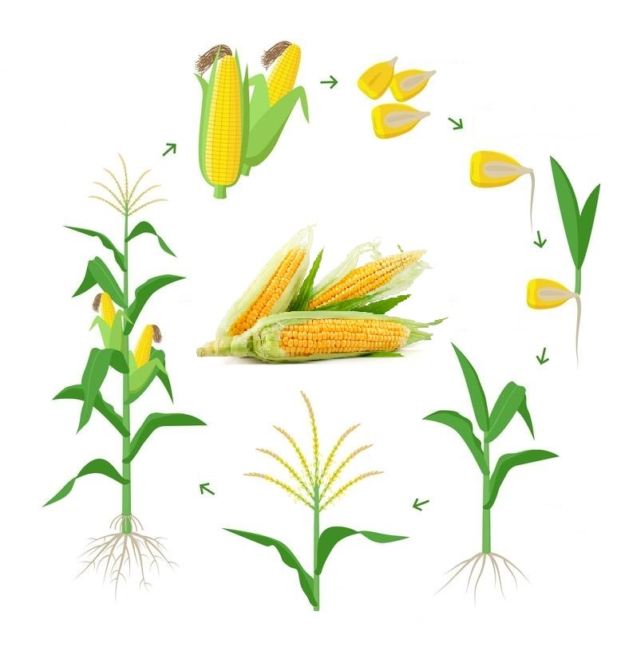

Bình Thuận 2021
PHẦN I
QUY TRÌNH
CANH TÁC CÂY BẮP

1. Những yêu cầu chung
Cây bắp có nguồn gốc ở vùng nhiệt đới, nhưng qua quá trình trồng trọt, chọn lọc và thuần hóa ngày nay bắp có thể trồng trên nhiều vùng khí hậu khác nhau.
1.1. Điều kiện ngoại cảnh
+ Nhiệt độ: Bắp là cây trồng khí hậu ẩm, nhiệt độ thích hợp cây phát triển tốt là 24⁰C-30⁰C. Nhiệt độ trên 38⁰C ảnh hưởng đến quá trình sinh trưởng và phát triển của cây bắp. Nhiệt độ trên 45⁰C hạt phấn có thể chết.
+ Ánh sáng: Bắp là cây cần ánh sáng, cần bố trí nhiệt độ thích hợp để tránh che khuất lẫn nhau. Cây bắp cần nhiều ánh sáng nhất từ khi trỗ cờ đến chín sáp. Bắp cũng là cây mẫn cảm với quang kỳ ánh sáng yếu. Thời gian chiếu sáng ít và dư đạm có thể làm giảm năng suất.
+ Đất đai:
Bắp có thể trồng trên nhiều loại đất khác nhau, thích hợp nhất là đất thịt pha cát, phù sa ven sông.
Đất sét, đất thịt có thành phần cơ giới nặng không nên làm đất quá mịn, gây khó khăn cho sự mọc mầm của bắp.
+ Nước:
Cây bắp cần nhiều nước trong suốt quá trình sinh trưởng và phát triển. Nhu cầu nước đối với cây bắp là rất lớn đặc biệt là giai đoạn trổ cờ phun râu. Nhu cầu nước và khả năng chịu hạn của cây bắp qua từng thời kỳ sinh trưởng có khác nhau.
Bắp là cây trồng cạn có bộ rễ phát triển mạnh nên cây có khả năng hút nước từ đất rất khỏe, khỏe hơn nhiều loại cây trồng khác.
1.2. Nhu cầu dinh dưỡng
+ Phân đạm: Cây bắp cần đủ đạm để sinh trưởng phát triển mạnh, bộ lá xanh, tăng năng suất.
+ Phân lân: Phân lân giúp bộ rễ phát triển mạnh, tăng diện tích lá và khả năng quang hợp, hàng hạt trên trái đều, hạt chắc và to. Lân còn giúp cây bắp tăng khả năng chịu hạn.
+ Phân kali: Kali giúp cây bắp hấp thụ đạm và lân tốt hơn. Bón đủ Kali cây khỏe, cứng cây, hạt ở chóp trái phát triển đầy đủ ít lép.
+ Phân vi lượng: Phần lớn đất trồng đều thiếu vi lượng nên cần bổ sung các yếu tố này để đảm bảo cân đối dinh dưỡng.
2. Kỹ thuật trồng bắp
2.1. Làm đất:
- Đất phải được cày bừa kỹ, bằng phẳng. Lớp đất mặt xốp để rễ và cây con phát triển.
- Cần dọn sạch cỏ dại và tàn dư thực vật còn lại sau khi thu hoạch vụ trước để diệt mầm mống sâu bệnh, không lây lan cho vụ sau.
- Trồng bắp thích hợp nhất là trên đất thịt nhẹ, độ màu mỡ cao, dễ thoát nước, đủ ẩm nhưng không bị úng, đảm bảo độ ẩm đất lúc gieo khoảng 75-80% độ ẩm tối đa của đồng ruộng.
2.2. Chọn giống:
- Chọn giống tốt, cho năng suất cao, có thời gian sinh trưởng phù hợp. Hạt giống phải có độ nảy mầm >90% để đảm bảo mật độ trồng.
- Trên cơ sở đặc điểm khuyến cáo của từng loại giống, lựa chọn giống phù hợp với thời vụ, đất đai, cơ cấu cây trồng và mục đích sử dụng.
2.3. Thời vụ:
- Cây bắp có thể trồng được nhiều vụ trong năm trên những chân đất chủ động tưới tiêu, tuy nhiên cần tránh gieo vào các tháng mà giai đoạn trổ cờ phun râu gặp thời tiết nắng nóng trái khó đậu hạt.
- Tại Bình Thuận, đa số các vùng trồng bắp hai vụ chính là vụ Đông xuân từ tháng 11-12 năm trước đến tháng 2-3 năm sau và vụ Hè thu từ tháng 5-6 đến tháng 7-8. Trong vụ Xuân hè từ tháng 1-2 đến 3-4 nắng nóng sâu bệnh gây hại nặng bắp khó đóng hạt năng suất thấp.
2.4. Mật độ:
Mật độ trồng ảnh hưởng quan trọng đến trọng lượng trái, kích thước trái và số trái/ cây. Mỗi vùng, mỗi giống cần áp dụng khoảng cách gieo hợp lý để tận dụng tối đa dinh dưỡng đất và thời gian chiếu sáng, cũng như tăng cường độ chiếu sáng nhằm đạt năng suất cao nhất.
Tùy thuộc vào thời gian sinh trưởng của giống và đặc tính của giống để chọn mật độ phù hợp.
Mỗi hốc gieo 2 hạt, sâu từ 3-4cm. Khi cây bắp được 3-4 lá tiến hành tỉa lần 1, đến 5-6 lá tỉa lần 2, chỉ để lại mỗi hốc 1 cây. (Bảng 1.1)
Bảng 1.1. Khoảng cách và mật độ gieo trồng
TT | Nhóm giống | Khoảng cách | Mật độ (cây/ha)
1 | Bắp tẻ
1.1 | Chín sớm và trung bình | 70 cm x 25 cm | 57.000
1.2 | Chín muộn | 70 cm x 28 cm | 51.000
2 | Bắp nếp, Bắp ngọt | 70 cm x 25 cm | 57.000
2.5. Bón phân
Muốn cho bắp đạt năng suất cao phải bón đủ lượng phân bón và khi bón phân phải dựa vào mùa vụ, khả năng phát triển của rễ, thân, nhu cầu sinh lý về phân bón và hàm lượng dinh dưỡng trong đất. Liều lượng phân bón khuyến cáo cho 1 ha:
*Theo tiêu chuẩn ngành: QCVN 01-56: 2011/BNNPTNT
- Lượng phân chuồng từ 8- 10 tấn
- Bón lót: Bón toàn bộ phân hữu cơ và phân lân + 1/4 lượng đạm
- Bón thúc lần 1: Khi cây bắp 4-5 lá: 1/4 lượng đạm + 1/2 lượng kali
- Bón thúc lần 2: Khi cây bắp 8-9 lá: 1/2 lượng đạm + 1/2 lượng kali
* Theo địa phương:
Loại phân | Đơn vị | Tổng số | Bón lót | Bón thúc
Hữu cơ | Tấn | 10 | 10 | 20 NSG | 30 NSG | 40 NSG
Super lân | kg | 300 | 300 | - | - | -
Ure | kg | 220 |  | 60 | 80 | 80
KCL | kg | 80 |  |  | 40 | 40
2.6. Chăm sóc và tưới nước
- Trong 30 ngày đầu cây phát triển chậm và yếu ớt, do đó phải chăm sóc kỹ và trừ cỏ để cây phát triển tốt. Xới xáo để đất tơi xốp và giữ ẩm, xới phá ván sau mưa vào thời kỳ cây con.
- Khi cây 3-5 lá: Xới vun nhẹ quanh gốc kết hợp với làm cỏ, bón thúc lần 1.
- Khi cây 7-9 lá: Xới xáo diệt cỏ dại kết hợp bón thúc lần 2, vun hàng cao chống đổ ngã.
- Bắp là loại cây trồng chịu úng tương đối kém, nhất là giai đoạn cây con (dưới 30 ngày tuổi). Cây bắp cần nhiều nước trong giai đoạn nảy mầm và trỗ cờ phun râu (10 ngày trước trỗ đến 20 ngày sau trỗ). Nếu thiếu nước, lá bắp bị cuốn lại ở bìa lá, lá héo và có những lằn nhăn song song theo chiều ngang phiến lá. Trong các giai đoạn khác cây cần ít nước hơn. Dựa vào nhu cầu sinh trưởng của cây, cần giữ cho đất đủ ẩm khoảng 70-80% độ ẩm tối đa đồng ruộng ở 3 thời kỳ:
+ Khi cây bắp có 6 -7 lá.
+ Khi cây xoáy nón (trước khi trỗ cờ 10-12 ngày).
+ Khi cây thụ phấn xong - chín sữa (sau khi trỗ cờ 10-15 ngày).
- Sau khi tưới hoặc khi mưa phải thoát hết nước đọng trong ruộng.
- Ngoài ra, sau khi cây trỗ cờ phun râu có thể tiến hành bấm bỏ 10-15% cờ trên cây xấu, loại bỏ các trái ra sau, trái nhỏ để tập trung dinh dưỡng nuôi trái chính.
- Trên đất giàu dinh dưỡng hoặc bón nhiều phân đạm ở giai đoạn cây con có hiện tượng đẻ nhánh từ thân chính, nên loại bỏ sớm các nhánh này.
2.7. Thu hoạch
Giai đoạn thu hoạch lý tưởng nhất là thời kỳ chín sáp, khi hạt đã chín sinh lý. Nếu bắp dùng để ăn tươi thu trái sau khi phun râu 20 ngày.
Nếu bắp khô, thu hoạch khi thấy lá bi đã chuyển vàng, lúc này râu bắp chuyển sang màu nâu đen.
PHẦN II
SÂU BỆNH HẠI TRÊN CÂY BẮP
1. SÂU HẠI

1.1. Sâu xám (Agrotis ipsilon)

Đặc điểm hình thái
- Trưởng thành là loài bướm có thân dài 20-25mm. Cánh trước có màu xám đen, gần phía góc mép ngoài có 3 vệt đen nhỏ hình tam giác. Cánh sau màu trắng, mép ngoài màu nâu xám nhạt. Cơ thể có nhiều lông màu xám.
- Trứng có hình cầu hơi dẹt, có sọc nổi, đường kính khoảng 0,5mm, lúc đầu có màu nhạt (trắng sữa) sau chuyển sang hồng nhạt, màu đen đến nâu (hoặc tím sẫm).
- Sâu non màu đen nâu, có đường xẻ màu nâu nhạt ở giữa và hai sọc hai bên. Đầu rất đen, có hai điểm trắng.
- Nhộng có màu nâu cánh gián, cuối bụng có một đôi gai ngắn.
- Sâu non màu xám đen nâu hoặc màu nâu xám, dọc theo hai bên thân có một dãy đen mờ, đầu đen (hoặc nâu sẫm). Trên mỗi đốt thân phía trên có 4 u lông nhỏ, phía dưới có 4 u lông lớn. Đốt cuối cùng ở mảnh lưng có 2 vệt màu nâu đậm.

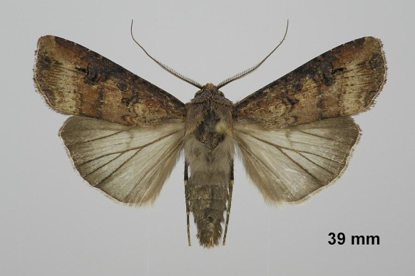 | 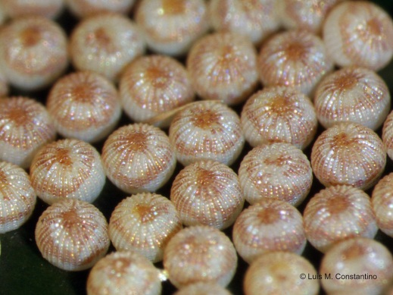
Trưởng thành | Trứng
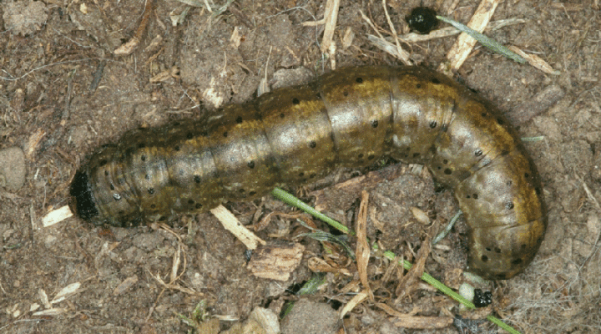 | 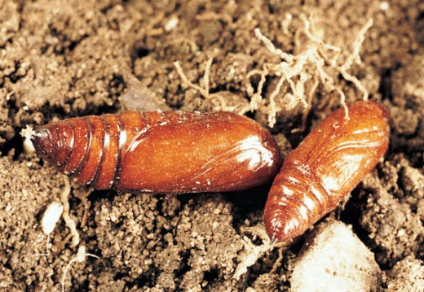
Ấu trùng | Nhộng
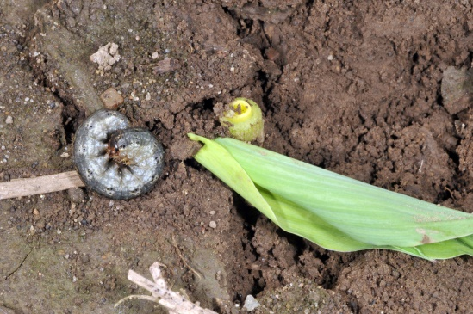 | 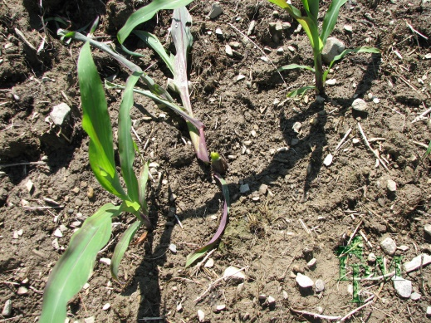
Triệu chứng gây hại trên cây bắp

Tập quán sinh sống và gây hại
- Vòng đời trung bình 50-60 ngày, trong đó giai đoạn sâu non 30-35 ngày: Trứng 4-11 ngày; Sâu non 22-34 ngày; Nhộng 9-13 ngày; Bướm đẻ trứng sau 2-4 ngày.

- Bướm hoạt động giao phối và đẻ trứng ban đêm, thích mùi chua ngọt. Đẻ trứng rời rạc thành từng quả trên mặt đất, một bướm cái có thể đẻ khoảng 800-1.000 trứng.

- Sâu non có tính giả chết, khi bị đụng vào chúng cuộn lại, lăn ra giả chết. Sâu đẫy sức hóa nhộng trong đất.
- Tuổi 1, 2 ban ngày sâu ẩn nấp dưới mặt đất ngay dưới gốc cây, hoặc mặt dưới của lá, ban đêm chui lên ăn lá non hoặc gặm xung quanh thân cây non. Từ tuổi 3-4 trở đi sâu phá mạnh, cắn đứt ngang thân cây (làm cây bị khuyết hoặc bị cắn đứt) kéo xuống đất.
- Mỗi đêm, một con sâu có thể cắn đứt 3-4 cây non. Khi thân đã cứng (cây bắp có 7-8 lá) sâu thường đục vào thân gần sát gốc ăn phần non mềm ở giữa làm thân cây bắp bị héo và chết.

Biện pháp phòng trừ

- Biện pháp canh tác
+ Vệ sinh đồng ruộng, làm sạch cỏ dại trên ruộng và quanh bờ để hạn chế nguồn ký chủ phụ của sâu.
+ Cày ải phơi đất 2 tuần trước khi trồng để diệt trứng và nhộng hoặc cho nước ngập vào ruộng, ngâm khoảng 1 ngày đêm sau đó tháo cạn, để ráo ruộng trước khi gieo trồng.
+ Luân canh cây trồng: Sau vài vụ trồng bắp, rau, đậu... thì luân canh 1 vụ lúa hoặc các loại rau ưa nước như rau muống, rau cần... để diệt nhộng đang sống trong đất và cắt đứt nguồn thức ăn phù hợp cho sâu.

- Biện pháp thủ công: Đối với những ruộng nhỏ, khi mật độ sâu thấp có thể bắt sâu bằng tay vào buổi sáng sớm hay chiều tối bằng cách xới đất quanh gốc cây bị sâu cắn để bắt sâu.

- Biện pháp sinh học
+ Hạn chế phun thuốc để bảo tồn thiên địch trên đồng ruộng như nhện, bọ rùa, ong ký sinh...
+ Dùng bẫy bả chua ngọt để bẫy bướm.
* Cách làm bẫy bả chua ngọt: Trộn hỗn hợp gồm 4 phần đường + 4 phần dấm + 1 phần rượu + 1 phần nước. Cho vào trong bình đậy kín sau 3-4 ngày thì thêm vào 1% thuốc trừ sâu. Quấn giẻ hay bùi nhùi rơm rạ vào đầu gậy nhúng vào bả cắm trên bờ ruộng. Bướm trưởng thành sẽ bay vào ăn bả chua ngọt và bị chết. Cứ 2-3 ngày nhúng bả lại 1 lần.

- Biện pháp hóa học: Sử dụng các loại thuốc được đăng ký trong danh mục thuốc BVTV được phép sử dụng tại Việt Nam để phòng trừ. Các hoạt chất khuyến cáo: Abamectin (Brightin, Silsau, Azimex,…), Chlorantraniliprole (Prevathon), Quinalphos (Kinalux, Obamax,…), Azadirachtin (Neem Nim Xoan xanh green, Vineem,..).
1.2. Sâu đục trái (Heliothis armigera)
Đặc điểm hình thái
- Bướm có màu vàng hồng lẫn xanh nhạt, cánh trước màu vàng xám, có nhiều vân không rõ rệt, vân gần bìa cánh hơi gợn sóng, có một chấm đen to khoảng 1 mm ở giữa cánh và một chấm nhỏ nằm khoảng 1/3 cánh từ thân. Cánh sau màu vàng tro nhạt, gần mép cánh trên có một vân ngắn màu nâu đen. Trứng màu trắng ngà, hình bán cầu. Ấu trùng có 5-6 tuổi, thời gian phát dục từ 15-20 ngày tùy thuộc vào loại thức ăn.
- Ấu trùng tuổi nhỏ thường có màu sắc không đổi dù sống trên loại thức ăn nào nhưng từ tuổi 4 trở đi màu sắc thay đổi khi sống trên các loại ký chủ khác nhau: màu hồng nhạt, màu trắng vàng, màu xanh nhạt hoặc màu xanh.

 | 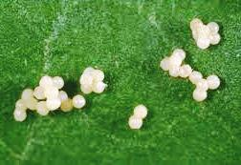
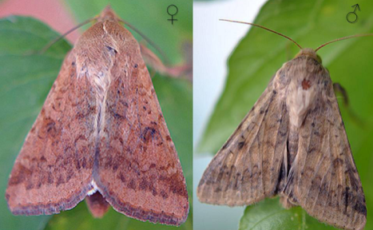 |  | 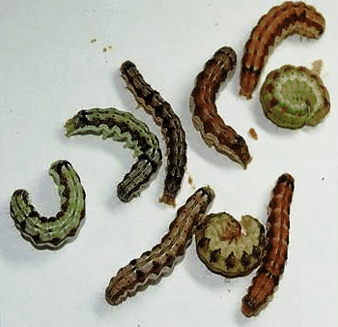
 | 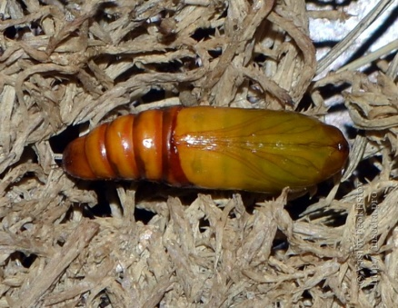
Vòng đời sâu đục trái

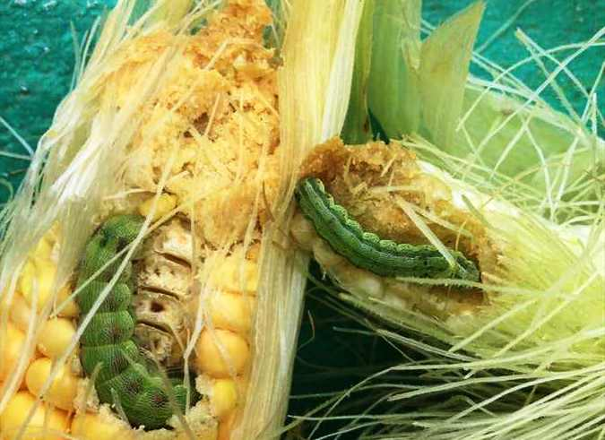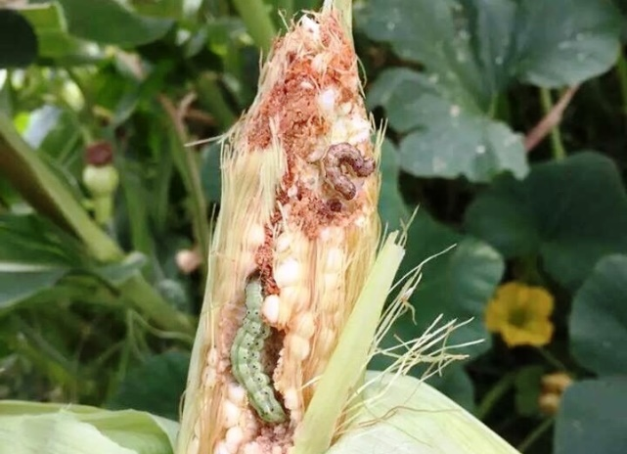
Triệu chứng gây hại trên trái
Tập quán sinh sống và gây hại
- Mọi hoạt động như vũ hóa, giao phối, bắt cặp và đẻ trứng đều xảy ra vào ban đêm. Ban ngày bướm hay ẩn trong các bụi cỏ, lá cây, không hoạt động. Trên mỗi loại cây sâu thường có cách gây hại khác nhau. Trên cây bắp bướm đẻ trứng trên râu trái bắp.
- Ấu trùng sau khi nở ra ăn trụi râu bắp và từ đó chui vào trái bắp ăn hết hạt bắp còn non, đặc biệt là sâu chỉ ăn hạt. Sâu cũng tấn công cả vỏ và cùi bắp nhưng rất hiếm. Sâu thường chui xuống đất để làm nhộng nhưng đôi khi cũng làm nhộng ngay tại nơi đang ăn trên trái bắp. Khi cây bắp còn non chưa có trái, sâu đục xuyên qua loa kèn để ăn lá.
Biện pháp phòng trừ
- Những giống bắp có bao trái dài và chặt ít bị sâu gây hại hơn những giống có bao trái ngắn và không chặt.
- Khi mật độ sâu cao sử dụng các loại thuốc được đăng ký trong danh mục thuốc BVTV để phòng trừ. Có thể sử dụng các hoạt chất: Diafenthiuron (Pegasus, Redmine,…), Emamectin benzoate (Acplant, Actimax,…), Lufenuron (Lufenron, Match,…), Spinetoram (Radiant, Thor,…), …
1.3. Sâu đục thân bắp (Ostrinia nubilalis)

Đặc điểm hình thái

- Trứng đẻ thành ổ xếp dạng vẩy cá. Trứng hình bầu dục dẹt, mới đẻ màu trắng sữa, trên mặt trơn bóng, sau có một chấm đen rõ dần lên.
- Sâu non màu nâu vàng, có những vạch nâu mờ chạy dọc trên lưng từ đầu đến cuối mình sâu.
- Nhộng cái lớn hơn nhộng đực.
- Trưởng thành thân dài, cánh trước màu vàng tươi đến vàng nhạt, có 2 đường vân màu thẫm chạy trên cánh theo hình gấp khúc. Mép trước và mép ngoài màu đậm hơn giữa cánh trở về mép sau. Cánh sau có màu sáng hơn và các đường vân màu nhạt hơn cánh trước.

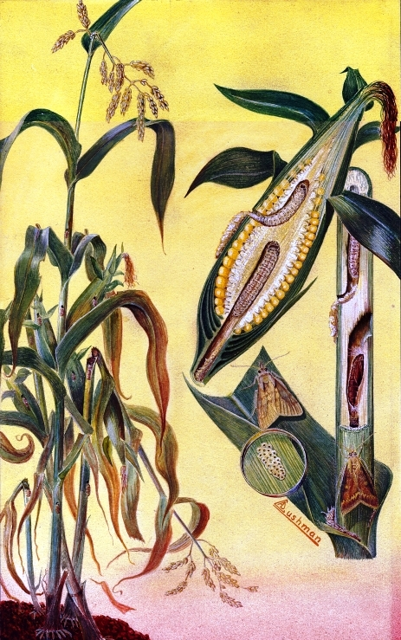 | 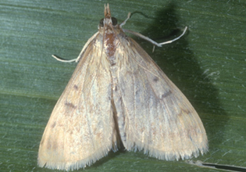 | 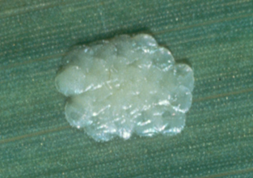
 | Trưởng thành | Trứng
 | 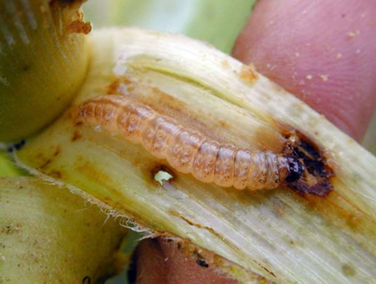 | 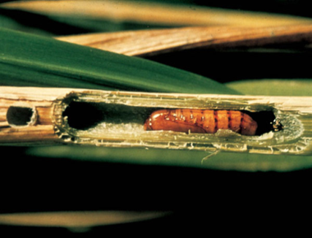
 | Ấu trùng | Nhộng

Đặc điểm gây hại
- Trưởng thành sống ẩn nấp trong bẹ lá, đẻ trứng trên lá, sâu non nở ra ăn thủng lá nõn, hay ăn vào bao cờ, cuống cờ làm cờ gãy gục, hoa phấn khô héo, không tung phấn được.
- Sâu từ tuổi 3 trở lên đục phá vào thân làm cây chậm phát triển, thậm chí ngừng phát triển.
- Khi cây lớn, sâu đục trong thân để lại phân ở đường đục. Thân bắp bị đục ít khi chết. Nếu gặp gió to có thể bị gẫy ngang.
- Bắp bị sâu đục lúc còn nhỏ bị gẫy non, không lớn lên được. Trái bắp non có thể bị đục từ cuống bắp vào thân bắp, nếu bắp đã cứng thì sâu đục từ đầu bắp đến giữa bắp.
- Sâu xuất hiện quanh năm nhưng phá hại mạnh nhất ở giai đoạn trỗ cờ phun râu, đóng bắp.

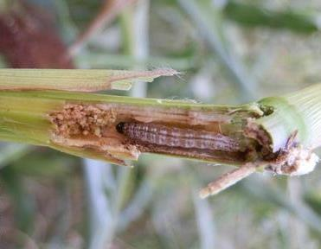 | 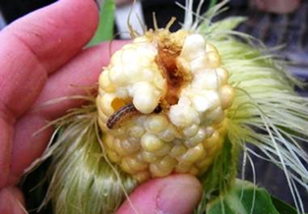
Sâu đục thân gây hại thân | Sâu đục thân gây hại trái
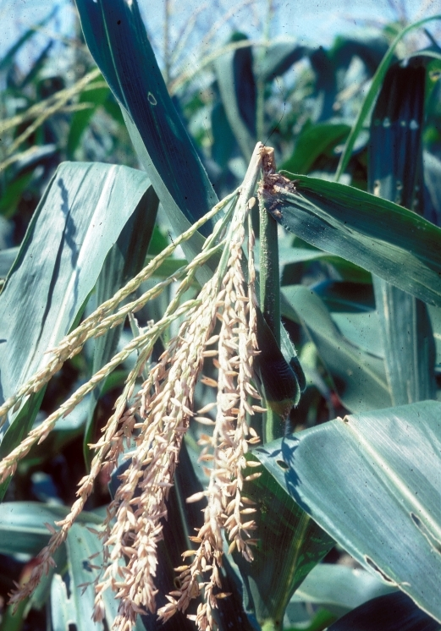 | 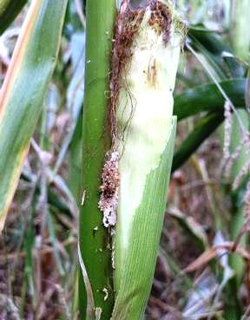
Sâu đục thân gây hại cờ | Sâu đục thân gây hại thân

Biện pháp phòng trừ
- Biện pháp canh tác, kỹ thuật
+ Chọn và trồng giống bắp chống chịu sâu đục thân.
+ Luân canh cây trồng để tránh sâu tồn tại từ vụ này sang vụ khác.
+ Vệ sinh đồng ruộng, diệt sạch cỏ sau khi thu hoạch, cày ải sau khi thu hoạch để giết sâu non và nhộng.
+ Gieo trồng đúng thời vụ. Không trồng rải rác tạo nguồn thức ăn cho sâu tồn tại từ vụ này sang vụ khác.
+ Bắt sâu bằng tay, ngắt ổ trứng.
+ Bảo vệ và lợi dụng ong ký sinh, quan trọng nhất là ong mắt đỏ ký sinh trứng Trichogramma.
- Biện pháp hóa học: Sử dụng các loại thuốc được đăng ký trong danh mục thuốc BVTV để phòng trừ. Khuyến cáo sử dụng các hoạt chất: Carbosulfan (Carbosan, Marshal,…), Cartap (Gà nòi, Padan,…), Deltamethrin (Delta, Decis,…), Dimethoate (Dimecide, Dimenat, Watox,…)…
1.4. Sâu keo mùa Thu (Spodoptera frugiperda)
Đặc điểm hình thái
- Vòng đời: Sâu keo mùa Thu trải qua 4 pha phát dục gồm trứng, sâu non (tuổi 1 đến tuổi 6), nhộng, trưởng thành.

Vòng đời sâu keo mùa Thu

- Trưởng thành: Hoạt động về ban đêm, từ khi vũ hóa đến đẻ trứng có thể bay nhiều km để tìm nơi đẻ trứng, chúng có thể di chuyển xa hàng trăm km nhờ gió. Trưởng thành sống trung bình 12-14 ngày (CABI).
- Trứng: Trưởng thành đẻ trứng vào ban đêm, đẻ thành ổ xếp thành hai ba lớp trứng là chủ yếu. Vị trí ổ trứng thường ở mặt dưới của lá, cạnh cuống lá. Nếu mật độ trưởng thành cao trứng có thể được đẻ ở mặt trên của lá và thân. Mỗi ổ trứng khoảng 100-200 quả. Một trưởng thành cái có sức đẻ từ 1.000-2.000 quả trứng. Thời gian trứng nở sau 2-10 ngày, thường là 2-4 ngày ở nhiệt độ 20-30°C.
- Sâu non: Giai đoạn gây hại của sâu keo mùa Thu. Sâu non có 6 tuổi, thời gian pha sâu non kéo dài 14-21 ngày, nếu độ ẩm cao, nhiệt độ thấp thì thời gian pha sâu non kéo dài khoảng 30 ngày.
Khi sâu non mới nở nhanh chóng di chuyển đến những vị trí có lá non. Sâu non mới nở có thể nhả tơ để nhờ gió phát tán đến các cây khác gần đó để gây hạ
Đặc điểm gây hại
- Sâu non tuổi 1-2 và tuổi 6 ăn ít nhưng sâu non tuổi 3-5 ăn nhiều, gây hại nặng.
- Sâu non tuổi 1-2 ăn biểu bì ở mặt trên của lá non gây ra các vết hình vuông hoặc hình chữ nhật màu trắng đặc trưng.
- Sâu non tuổi lớn hơn ăn khuyết lá, bẹ lá tạo thành các lỗ lớn “cửa sổ”.
- Sâu non thải rất nhiều phân và bả thải ngay trên lá, nõn cây bắp nên dễ dàng phát hiện.
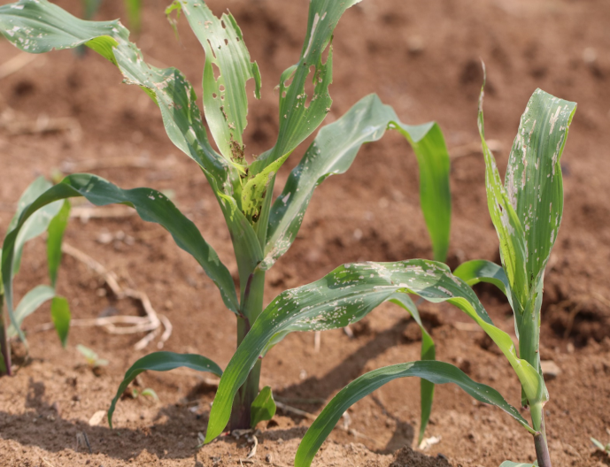 | 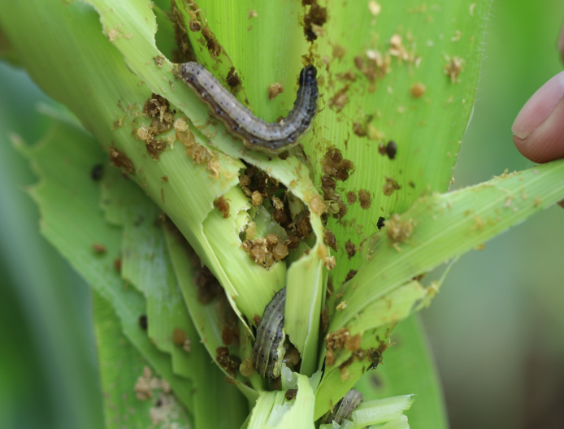
Sâu keo mùa Thu  gây hại trên cây bắp con | Sâu keo mùa Thu  gây hại ngọn (nòng) bắp
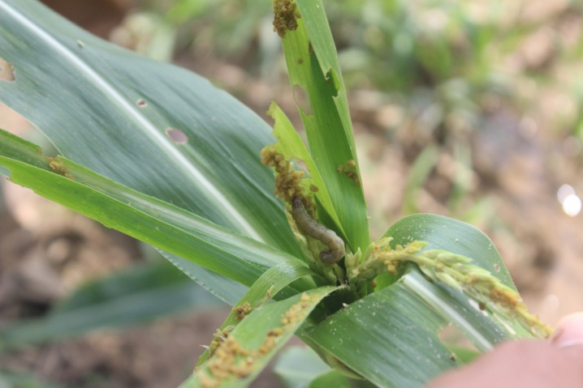 | 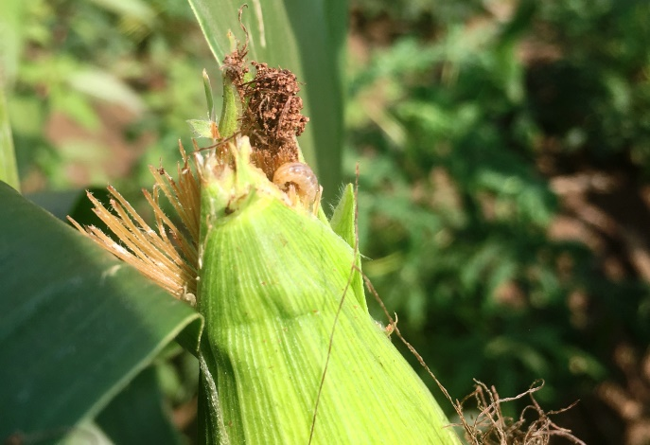
Sâu keo mùa Thu gây hại cờ | Sâu keo mùa Thu gây hại trái

Biện pháp phòng trừ
- Biện pháp canh tác
+ Làm sạch cỏ dại xung quanh vườn trồng bắp, làm đất rồi phơi đất để ấu trùng và nhộng trong bề mặt đất phía trên chết hoặc bị thiên địch tiêu diệt.
+ Làm đất kỹ góp phần diệt nhộng trong đất.
- Biện pháp sinh học
+ Hạn chế sử dụng thuốc bảo vệ thực vật hóa học để bảo vệ thiên địch của sâu keo mùa Thu.
+ Sử dụng chế phẩm xanh, nấm trắng, vi khuẩn Bt, Virus NPV để phun trừ sâu tuổi nhỏ.
+ Nhân, thả ong ký sinh và các loài bắt mồi ăn thịt (như bọ đuôi kìm) để phòng trừ sâu non.
- Biện pháp hóa học
+ Sử dụng các hoạt chất thuốc bảo vệ thực vật được cho phép sử dụng để phun trừ khi sâu đa số tuổi 1-2 (giai đoạn ngô 3-6 lá), phun đều trên lá, thân và nõn bắp sáng sớm hoặc chiều mát.
+ Một số thuốc BVTV đã đăng ký phòng trừ sâu keo mùa Thu trong danh mục thuốc BVTV được cho phép sử dụng tại Việt Nam theo hướng dẫn của nhà sản xuất, như: Abamectin + Chlorantraniliprole (Voliam targo®), Bacillus thuringiensis (Bitadin WP), Emamectin benzoate (Proclaim®), Emamectin benzoate + Lufenuron (Lufen extra), Indoxacarb + Methoxyfenozide (Carno), Lufenuron (Match®), Methoxyfenozide + Pyridalyl (Mepyda), Spinetoram (Radiant ).
1.5. Rệp hại bắp (Aphis maydis Fitch. và Rhopalosiphum maydis)
Đặc điểm hình thái
- Rệp sinh sản theo lối đơn tính và đẻ con. Trong quần thể rệp thường thấy nhiều loại hình: Rệp cái không cánh, rệp cái có cánh và rệp con.
- Rệp trưởng thành có hai loại hình, rệp có cánh và rệp không cánh dài 1,5 - 2,3 mm, màu vàng nhạt hoặc xanh xám, cơ thể hình bầu dục, thân mềm. Chân và tuyến tiết sáp ngắn, màu xanh đen. Rệp cái có cánh có đầu, ngực màu đen và bụng màu xanh.
- Rệp non màu xanh sáng, chân và tuyến tiết sáp giống như trưởng thành có màu đen. Rệp non trải qua 7-10 lần lột xác mới thành rệp trưởng thành.
- Một năm có từ 7-10 lứa. Rệp là loài ưa ẩm, xuất hiện trên đồng ruộng vào khoảng tháng 10, 11 phát triển nhiều trong tháng 1, tháng 2 lúc ẩm độ không khí cao. Từ tháng 4 trở đi số lượng rệp giảm dần. Trong mùa hè chỉ thấy rệp xuất hiện lẻ tẻ. Những ruộng gieo dầy, ẩm độ không khí cao rệp phát triển mạnh. Thiên địch của rệp là một số loài bọ rùa và ấu trùng ruồi Sirphus sp.
Đặc điểm gây hại
- Thường gây hại từ khi cây bắp 8, 9 lá đến khi thu hoạch. Rệp bám trên lá, trong nõn, bẹ lá, lá bi, hoa cờ v.v… chích hút nhựa các bộ phận làm cho cây còi cọc, bắp nhỏ, năng suất và chất lượng bắp giảm. Rệp phát triển nhanh và gây hại mạnh khi nguồn thức ăn đầy đủ, nhất là những ruộng bắp gieo dày, ẩm độ không khí trong ruộng cao hoặc ruộng bắp bị hạn.
- Rệp bắp còn là môi giới truyền virut gây bệnh khảm lá, đốm lá bắp
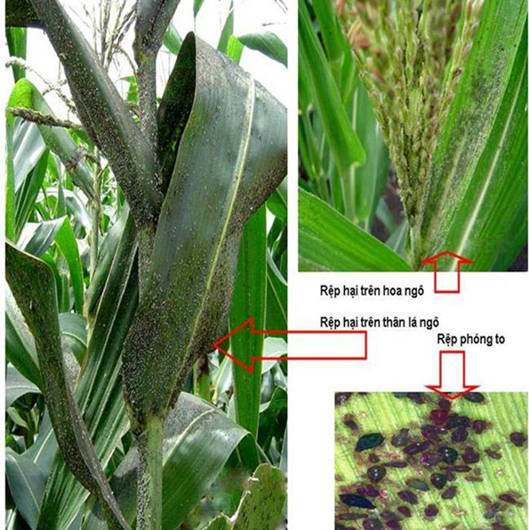
Rệp gây hại trên lá thân và cờ

Biện pháp phòng trừ
- Biện pháp canh tác: Vệ sinh đồng ruộng, làm sạch cỏ trong ruộng và xung quanh bờ. Không nên trồng bắp mật độ quá dày, khi cây bắp cao 25-30 cm thì tiến hành tỉa định cây, loại bỏ những cây gầy yếu cho ruộng thông thoáng hạn chế rệp phát triển.
- Biện pháp sinh học: Bảo vệ các loài thiên địch trên ruộng bắp.
- Biện pháp hóa học: Sử dụng các loại thuốc được đăng ký trong danh mục thuốc BVTV để phòng trừ. Khuyến cáo sử dụng các hoạt chất: Abamectin (Brightin, Azimex, Silsau,…), Azadirachtin (Sokotin, Vineem,…), Dinotefuran (Oshin, Diny,…), Emamectin benzoate (Angun, Actimax,…),…
1.6. Một số sâu hại khác: Ngoài ra cây bắp còn bị tấn công bởi một số côn trùng khác như: cào cào, sâu cắn lá nõn, sâu cắn gié tuy nhiên ít phổ biến tại Bình Thuận.
2. BỆNH HẠI BẮP

2.1 Bệnh gỉ sắt: Do nấm Puccinia sorghi Schwein gây ra.

Triệu chứng gây hại
- Bệnh gỉ sắt phổ biến ở khắp các vùng trồng bắp. Bệnh hại trong suốt quá trình sinh trưởng phát triển của cây, chủ yếu trên lá.
- Vết bệnh ban đầu là những chấm nhỏ màu vàng nhạt, sau đó lớn dần và liên kết với nhau tạo thành ổ chứa các bào tử màu vàng nâu (bào tử hạ), dần có màu nâu đen như gỉ sắt (bào tử đông).
- Bệnh nặng vết bệnh dày đặc làm lá bị khô cháy, bệnh lan sang cả thân, bẹ lá và áo bắp.

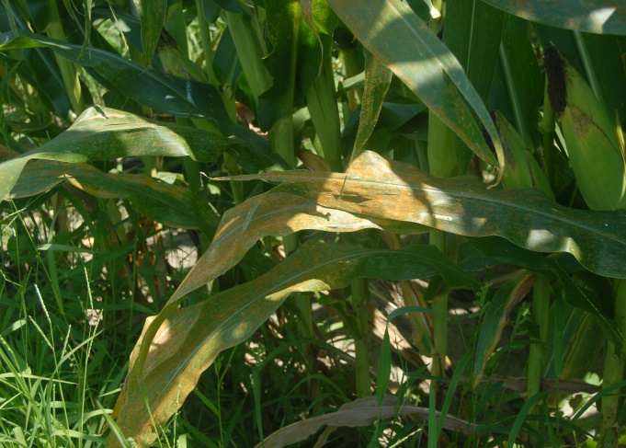 | 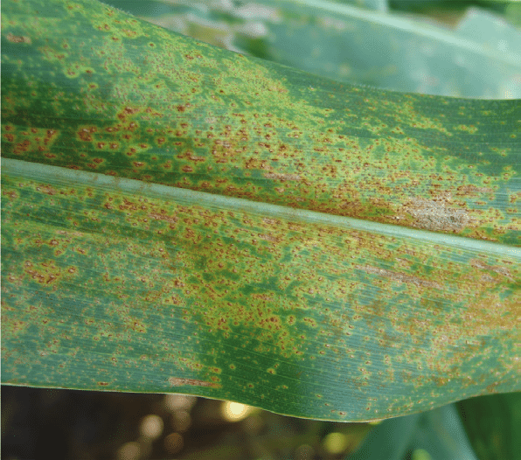
Triệu chứng bệnh gỉ sắt

Trên cây bắp nấm bệnh chỉ thực hiện hai giai đoạn sinh trưởng là bào tử hạ và bào tử đông. Tuy nhiên sự truyền lan gây bệnh cho bắp chủ yếu là bào tử hạ. Chúng tồn tại trên tàn dư cây bệnh, trên hạt tiếp tục lây nhiễm cho vụ sau. Bệnh phát triển mạnh trong điều kiện thời tiết mát mẻ, ẩm độ cao hoặc có mưa. Các giống bắp địa phương và các giống bắp lai đều bị bệnh. Các giống bắp đường, bắp nếp mẫn cảm với bệnh.

Biện pháp phòng trừ
- Sử dụng giống bắp có khả năng chống chịu bệnh, dùng hạt giống sạch bệnh.
- Xử lý hạt giống bằng thuốc được đăng ký danh mục thuốc BVTV cho phép.
- Luân canh trồng bắp với lúa và cây họ đậu. Chăm sóc tốt làm cho cây khỏe tăng cường khả năng chống bệnh. Vệ sinh đồng ruộng, thu dọn sach tàn dư cây bệnh đưa ra khỏi ruộng tiêu huỷ. Thường xuyên ngắt tỉa lá già, lá bệnh, tạo độ thông thoáng cho ruộng bắp.
- Sử dụng thuốc trong danh mục thuốc BVTV để phòng trừ. Khuyến cáo sử dụng các hoạt chất: Difenoconazole + Propiconazole (Cure super, Map super, Tilt super,…), Chlorothaloni (Daconil, Arygreen, Agronil,…), Hexaconazole (Anvil, Callihex, Hecwin,..), ...
2.2. Bệnh khô vằn: Do nấm Rhizoctonia solani Kuhn gây ra
- Triệu chứng bệnh khô vằn

- Bệnh khô vằn gây hại ở khắp các vùng trồng bắp. Bệnh hại trên các bộ phận phiến lá, bẹ lá, thân và bắp tạo ra các vết loang lổ đốm vằn da hổ, hình dạng bất định như dạng đám mây.

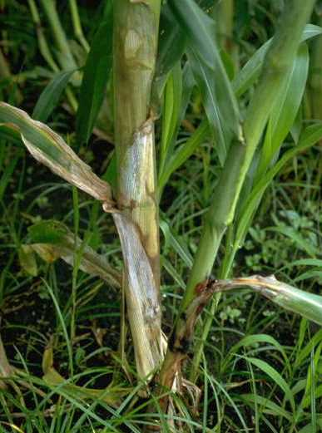 | 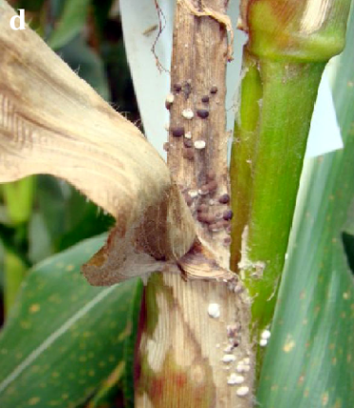
 | 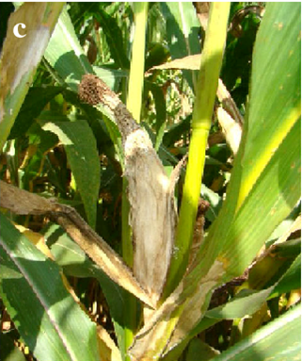

Triệu chứng bệnh khô vằn

- Vết bệnh lan từ các bộ phận phía gốc cây lên tới áo bắp và bắp, bông cờ làm cây, lá vàng tàn lụi, khô chết bắp. Vết bệnh khô vằn cũng tương tự như vết khô vằn hại lúa.
- Nấm bệnh khô vằn có thể gây hại cho bắp từ khi mới nảy mầm đến khi thu hoạch. Mầm bị nhiễm bệnh, trên rễ mầm và thân mầm thường có những vết bệnh màu nâu, bắp bị nhiễm bệnh trong giai đoạn mầm thường còi cọc và vàng. Song biểu hiện rõ và nặng của bệnh là ở giai đoạn cây bắp trỗ cờ đến làm hạt.
- Khi trời ẩm ướt trên mặt vết bệnh phủ lớp sợi nấm màu trắng và những hạch nấm xốp khi còn non có màu trắng, khi già chuyển màu nâu. Hạch nấm là nguồn lây nhiễm của nấm bệnh. Bệnh làm giảm năng suất và cây bị bệnh nặng hạt bắp sẽ bị lép. Cây bắp bị bệnh có vết bệnh leo cao tới bắp, bông cờ thì tác hại rất lớn có thể làm mất năng suất 70% và hơn thế nữa.

Đặc điểm phát sinh, phát triển

- Bệnh gây hại ở các vụ bắp Đông xuân và Hè thu. Vụ Đông xuân bệnh hại nặng thường phát sinh vào thời kỳ 6-7 lá, sau đó phát triển mạnh tăng nhanh tỷ lệ bệnh vào thời kỳ ra bắp đến khi thu hoạch làm khô chết cây non, hoặc thối hỏng hại bắp bắp.
- Các yếu tố thời vụ, chế độ nước, lượng phân đạm, mật độ gieo trồng đều có ảnh hưởng tới mức độ nhiễm bệnh khô vằn trên cây bắp.
Biện pháp phòng trừ
+ Trồng giống kháng hoặc giống bắp ít nhiễm bệnh, hạt giống tốt, gieo đúng thời vụ. Mật độ trồng vừa phải, không trồng quá dày, tránh úng đọng nước.
+ Vệ sinh đồng ruộng, thu dọn tiêu hủy các tàn dư thân lá cây bệnh sau thu hoạch. Làm đất, ngâm nước ruộng để diệt trừ nguồn bệnh là hạch nấm và tàn dư trong đất.
+ Xử lý hạt giống bằng thuốc BVTV.
+ Khi bắp đã lớn làm sạch cỏ, bóc sạch bẹ và lá bị bệnh đem tiêu hủy để hạn chế bệnh và ruộng bắp thông thoáng.
+ Dùng chế phẩm nấm đối kháng Trichoderma ủ với phân chuồng bón cho cây bắp, lượng dùng 200-300 kg/ha.
+ Phun các loại thuốc BVTV được phép sử dụng tại Việt Nam. Khuyến cáo sử dụng các hoạt chất: Azoxystrobin (Amistar, Envio, Azo-elong,...), Chlorothalonil (Daconil, Arygreen, Agronil,…), Propiconazole (Agrozo, Bumper, Lunasa,…), Epoxiconazole (Cazyper, Opus,…), Eugenol (Piano, PN-Linhcide,…),

2.3. Bệnh bạch tạng

Nguyên nhân: Do nấm Sclerospora maydis (Racib.) Butller gây ra.

Triệu chứng bệnh bạch tạng
- Bệnh phá hoại chủ yếu từ thời kỳ cây mới mọc có 2-3 lá thật đến giai đoạn 8-9 lá nhưng có thể kéo dài tới khi cây trỗ cờ.
- Bệnh hại chủ yếu ở lá, các lá bị bệnh thường xuất hiện vết sọc dài theo phiến lá màu xanh trắng nhợt, lá mất màu dần, khi trời ấm, ban đêm, sáng sớm thường có lớp mốc xám phủ trên vết bệnh ở dưới mặt lá.
- Trên cây những lá non mới ra cũng như bánh tẻ đều bị nhiễm bệnh nên toàn cây trắng nhợt, dần dần cây cằn yếu, các đốt gióng ngắn không phát triển được, cây vàng khô chết tại ruộng.
- Cây bị bệnh kém phát triển hoặc phát triển không bình thường, còi cọc, lá nhỏ, không hình thành hạt hay hình thành những hạt dị hình. Bị bệnh nặng cây bắp không cho năng suất hoặc có thể chết.
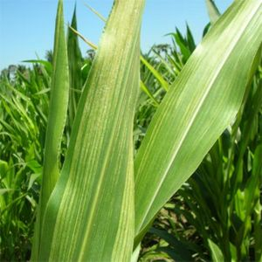 | 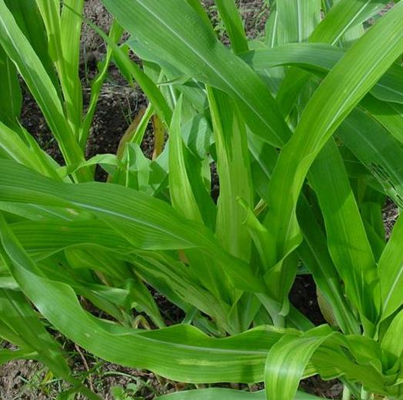
Triệu chứng bệnh bạnh tạng

Biện pháp phòng trừ
- Vệ sinh đồng ruộng, thu dọn sạch tàn dư cây bệnh đem tiêu hủy, tạo độ thông thoáng cho ruộng bắp. Khi cây con bị bệnh sớm cần nhổ bỏ đem đốt hoặc chôn vùi thật kỹ để tránh lây lan nguồn bệnh.
- Luân canh bắp với các cây trồng khác như lúa, cây họ cà, rau.
- Sử dụng giống kháng bệnh, chỉ dùng hạt giống sạch bệnh, xử lý hạt giống bằng thuốc BVTV.
- Khi xuất hiện cây bệnh, nhổ và tiêu huỷ ngay để tránh lây lan đồng thời có thể phun các thuốc trong danh mục được phép sử dụng tại Việt Nam. Khuyến cáo sử dụng hoạt chất: Dimethomorph (Insuran, Phytocide).

2.4 Bệnh đốm lá nhỏ: Do nấm Helminthosporium maydis Nisikado gây ra.

Triệu chứng bệnh đốm lá nhỏ
- Bệnh phổ biến ở khắp các vùng trồng bắp và trên tất cả các giống bắp địa phương, bắp lai.
- Bệnh gây hại chủ yếu ở phiến lá, bẹ lá và hạt.
- Bệnh gây hại từ khi cây có 2-3 lá cho đến hết thời kỳ sinh trưởng của cây. Vết bệnh lúc đầu là những chấm nhỏ, như mũi kim, hơi vàng sau đó lớn rộng thành hình tròn, hoặc hình bầu dục nhỏ, kích thước vết bệnh khoảng 5-6 x 1,5 mm.
- Vết bệnh màu nâu, hoặc ở giữa hơi xám, có viền màu nâu đỏ, nhiều khi vết bệnh có màu quầng vàng. Nhiều vết bệnh liên kết với nhau thành đám lớn làm tổn thương lá và giảm quang hợp ảnh hưởng đến năng suất bắp.

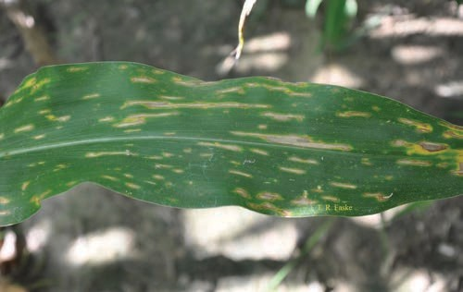 | 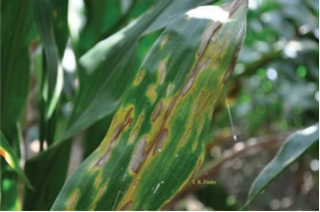
Triệu chứng bệnh đốm lá nhỏ

Đặc điểm phát sinh, phát triển bệnh
- Bệnh đốm lá nói chung đều phát sinh phát triển mạnh, trong điều kiện nhiệt độ tương đối cao, trời ấm áp, mưa ẩm nhiều nên bệnh thường tăng nhanh ở những giai đoạn cây đã lớn, nhất là khi cây có cờ trở đi.
- Tuy nhiên, trong những điều kiện cây bắp sinh trưởng kém, thời tiết bất lợi, cây mọc chậm, bệnh có thể phát sinh phá hại sớm hơn và nhiều hơn ngay từ giai đoạn đầu sinh trưởng (2-3 lá) cho đến chín.

Biện pháp phòng trừ
+ Sử dụng giống có khả năng chống chịu bệnh, dùng hạt giống sạch bệnh.
+ Xử lý hạt giống bằng thuốc được đăng ký danh mục thuốc BVTV cho phép.
+ Những vùng thường bị bệnh nặng nên luân canh với các cây không phải là ký chủ của bệnh.
+ Vệ sinh đồng ruộng, thu dọn sạch tàn dư cây bệnh đem tiêu hủy và tạo độ thông thoáng cho ruộng bắp.
+ Phun các loại thuốc trong danh mục được phép sử dụng tại Việt Nam, sử dụng các hoạt chất: Bismerthiazol (Sasa, TT Basu, VK.Sakucin,…), Chlorothalonil (Daconil, Agronil,…), Mancozeb (Dithane, Man, Timan,…), Difenoconazole (Score, Goldnil, Scogold,…),…
2.5 Bệnh đốm lá lớn: Do nấm Helminthosporium turcicum Pass gây ra.

Triệu chứng bệnh đốm lá lớn
- Bệnh xuất hiện ở khắp các vùng trồng bắp. Triệu chứng bệnh có thể nhận thấy trên các bộ phận như bẹ lá, lá bao và rõ nhất ở trên lá. Bệnh thường xuất hiện lá già sát gốc trước, sau đó lan dần lên những lá trên.
- Vết bệnh dài có dạng sọc hình thoi không đều đặn, màu nâu hoặc xám bạc, không có quầng vàng.
- Kích thước vết bệnh lớn 16-25 x 2-4mm, có khi vết bệnh kéo dài tới 5-10cm, nhiều vết bệnh có thể liên hết nối tiếp nhau làm cho lá dễ khô táp, rách tươm ở đoạn chọp lá.

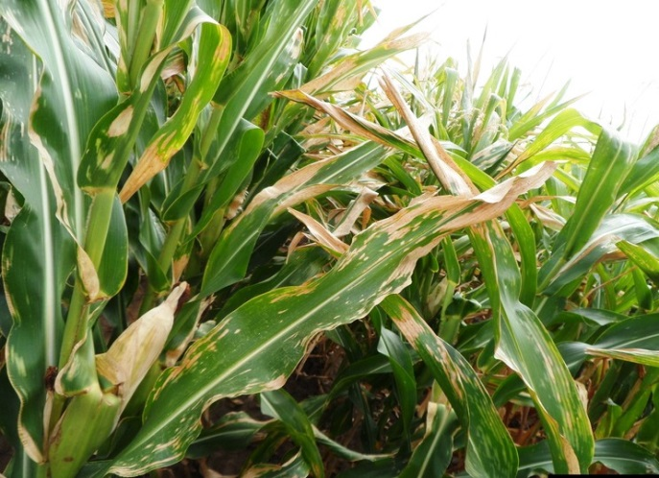 | 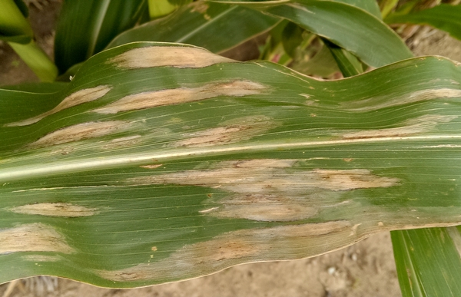

Bệnh đốm lá lớn trên cây bắp

Đặc điểm phát sinh phát triển của bệnh
- Phát sinh phát triển mạnh trong điều kiện nhiệt độ tương đối cao, trời ấm áp, mưa ẩm nhiều nên bệnh thường tăng nhanh ở giai đoạn cây đã lớn nhất là từ khi có cờ trở đi.
- Bệnh phát sinh muộn hơn bệnh đốm lá nhỏ, thường ít xuất hiện ở giai đoạn 3 - 5 lá (giai đoạn đầu sinh trưởng) mà phần lớn tập trung phá hại nhiều từ 7 - 8 lá đến các giai đoạn về sau, bệnh phát sinh trước hết ở lá già, lá bánh tẻ rồi lan dần lên các lá phía trên ngọn, lây bệnh cả vào áo bắp.
- Bệnh phát triển mạnh và gây tác hại rõ rệt ở những nơi mà kỹ thuật chăm bón không tốt, đất chặt, xấu, dễ đóng váng, bón phân ít, ruộng hay bị mưa úng, trũng, cây sinh trưởng chậm, vàng, thấp.

Biện pháp phòng trừ
+ Sử dụng giống bắp có khả năng chống chịu bệnh, dùng hạt giống sạch bệnh.
+ Xử lý hạt giống bằng thuốc được đăng ký danh mục thuốc BVTV cho phép.
+ Luân canh trồng bắp với lúa và cây họ đậu.
+ Chăm sóc tốt làm cho cây khỏe tăng cường khả năng chống bệnh.
+ Vệ sinh đồng ruộng, thu dọn sạch tàn dư cây bệnh đưa ra khỏi ruộng tiêu huỷ.
+ Thường xuyên ngắt tỉa lá già, lá bệnh, tạo độ thông thoáng cho ruộng bắp.
+ Phun các loại thuốc được đăng ký danh mục thuốc BVTV được phép sử dụng tại Việt Nam, các hoạt chất Bismerthiazol (Sasa, TT Basu, VK.Sakucin,..), Chlorothalonil (Daconil, Agronil,..), Mancozeb (Dithane, Man, Timan,…), Difenoconazole (Score, Goldnil, Scogold,…),…
2.7. Bệnh phấn đen: Do nấm Ustilago maydis Codra gây ra
Triệu chứng bệnh phấn đen
- Bệnh gây hại ở tất cả các bộ phận của cây bắp trên mặt đất.
- Lúc đầu vết bệnh xuất hiện những u nhỏ trắng hồng, vết bệnh lớn dần có hình dạng bất kỳ màu nâu nhạt. Bên trong chứa một khối bột rắn, cứng, càng về già u sưng đó càng dễ vỡ ra để lộ một khối bột màu nâu. Cây bị bệnh trông dị hình, bắp bị bệnh hầu như hạt biến mất thay bằng những u sưng.
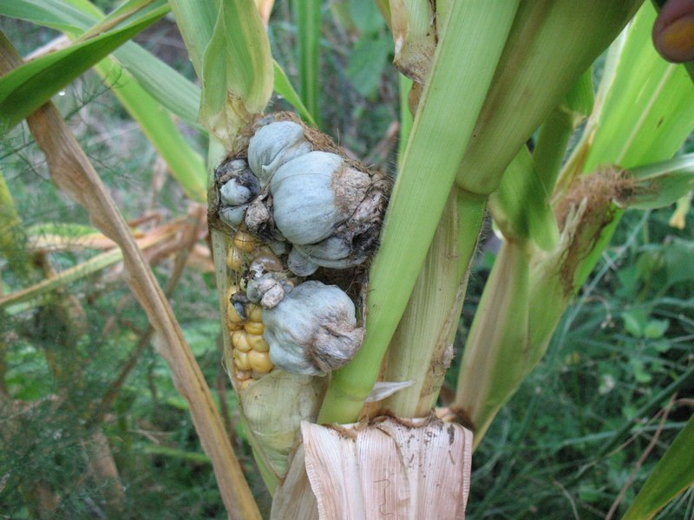 | 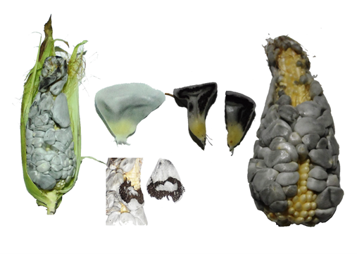
Trái bắp bị bệnh phấn đen

Điều kiện phát sinh, phát triển của bệnh
- Bệnh xâm nhập và phát triển mạnh vào thời kỳ mưa gió hoặc sau những đợt chăm sóc hoặc do sâu cắn phá gây vết thương.
- Bệnh phát triển mạnh ở ruộng trồng dày và bón nhiều đạm vô cơ. Bào tử nấm bệnh tồn tại trên hạt giống và tàn dư cây bệnh.
Biện pháp phòng trừ
- Vệ sinh đồng ruộng, ngâm ruộng để diệt nguồn bệnh.
- Luân canh với lúa tối thiểu 2 năm.
- Khi chăm sóc tránh gây vết thương cho cây. Khi phát hiện cây bị bệnh cần nhổ đem tiêu hủy.
2.8. Bệnh thối thân: Do nấm Fusarium moniliforme Sheld

Triệu chứng bệnh
- Bệnh xuất hiện và gây hại ở hầu hết các vùng trồng cây bắp, thường thể hiện rõ vào giai đoạn cây bắp tung phấn, trỗ cờ.
- Lá bắp bị bệnh chuyển màu vàng khô và chết.
- Bổ đôi thân cây quan sát thấy ruột có màu phớt hồng hay tím hồng. Lóng cây xốp, dễ bị đổ gẫy, hạt thường bị chín ép. Trên bộ phận bị bệnh có phủ một lớp nấm màu hồng.
Điều kiện phát sinh, phát triển của bệnh
- Nấm xâm nhập vào cây qua lỗ hở các tế bào, qua các vết thương cơ giới do xây xát ... Nấm gây bệnh truyền lan từ cây này sang cây khác hoặc vùng này qua vùng khác nhờ gió, nước, động vật hoặc côn trùng.
- Bệnh phát triển thuận lợi trong điều kiện ấm và ẩm. Ruộng bắp trồng dày, không được chăm sóc, ẩm độ cao là điều kiện thuận lợi cho bệnh phát triển.
- Các giống bắp lai LVN10, 919, bắp Mỹ, DK888 bị nhiễm bệnh nặng hơn các giống bắp địa phương.
- Nấm bệnh tồn tại trong đất, tàn dư cây bệnh và hạt giống là nguồn lan truyền bệnh trên đồng ruộng và trở thành nguồn bệnh cho vụ sau.

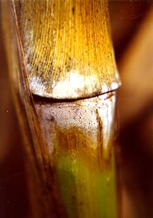 | 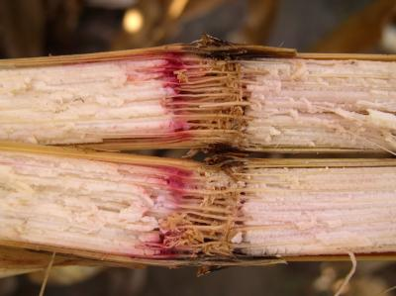
Thân cây bị bệnh thối thân

Biện pháp phòng trừ
- Biện pháp canh tác, kỹ thuật
+ Không chọn những ruộng bắp bị bệnh để làm giống. Lựa chọn các giống có khả năng chống chịu bệnh để trồng.
+ Vệ sinh đồng ruộng, thu dọn sạch tàn dư cây bệnh. Không gieo bắp quá sâu, tạo độ thoát nước cho ruộng bắp.
- Biện pháp sinh học: Dùng chế phẩm nấm đối kháng Trichodema ủ với phân chuồng bón cho ruộng trước khi gieo.
- Biện pháp hóa học: Xử lý hạt giống bằng thuốc được đăng ký danh mục thuốc BVTV được phép sử dụng tại Việt Nam gồm các hoạt chất như: Streptomyces lydicus (Actinovate 1 SP), Fosetyl-aluminium (Aliette, Alle, Alpine,…), Iprobenfos (Kisaigon, Vikita, Tipozin,…)…
2.9. Bệnh thối thân: Do vi khuẩn Erwinia carotovora gây ra.
Triệu chứng bệnh thối thân
Ban đầu trên các đốt gần mặt đất thường xuất hiện những đốm nâu dạng ngậm nước, mềm hay nhớt. Các mô trên thân ngô có dạng ngậm nước và có mùi hôi. Lá bị héo và thối nhũn.
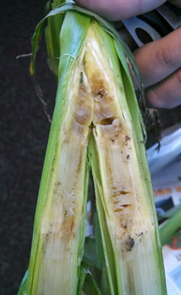  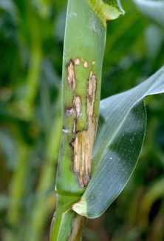 | 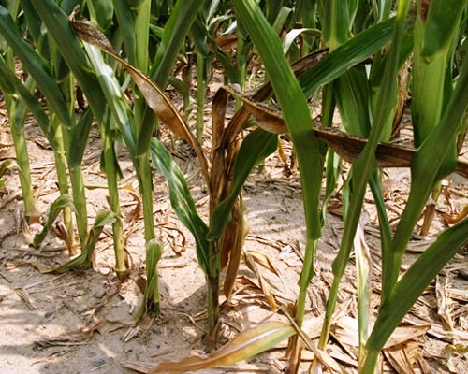
Triệu chứng bệnh thối thân

Đặc điểm phát sinh gây hại
Vi khuẩn xâm nhập vào cây qua các lỗ hở như khí khổng, qua vết thương cơ giới do xay xát hoặc do côn trùng chích hút...Vi khuẩn tồn tại trong tàn dư cây bệnh, trong đất trở thành nguồn bệnh cho vụ sau.
Bệnh lây lan từ cây này sang cây khác hoặc vùng này qua vùng khác nhờ gió, nước, động vật hoặc côn trùng. Bệnh phát triển thuận lợi trong điều kiện nhiệt độ và ẩm độ cao, thích hợp nhất từ 32 – 35⁰C. Ruộng bắp trồng dày, không thông thoáng, ẩm độ cao là điều kiện thuận lợi cho bệnh phát triển. Các giống bắp lai thường bị nhiễm bệnh hơn các giống bắp thuần.

Biện pháp phòng trừ
- Ruộng bị bệnh nặng thì chuyển đổi sang trồng các cây khác mà vi khuẩn này không tấn công được như các loại rau, lúa nước.
- Tiêu hủy tàn dư ở ruộng bắp vụ trước. Sau khi thu hoạch, chặt gom và phơi khô thân lá bắp trên ruộng và đốt cho chết mầm bệnh.
- Sử dụng những giống bắp có khả năng chống chịu với bệnh. Thăm đồng thường xuyên, phát hiện sớm thì nhổ bỏ và tiêu hủy những cây bị bệnh để ngăn lây lan sang những cây khác.
-Sử dụng các loại thuốc BVTV được đăng ký danh mục thuốc BVTV được phép sử dụng. Khuyến cáo sử dụng các hoạt chất: Bronopol (Totan, Xantocin,…), Cytosinpeptidemycin (Sat 4SL), Kasugamycin (Asana, Fujimin, Kasumin,..), Tetramycin (Mikcide 1.5SL), Streptomycin sulfate (Kaisin, Poner, Strepgold,…),...
2.9. Một số bệnh sinh lý
Thiếu đạm (N)
Thiếu đạm, các lá phía dưới vàng đi ở chóp lá và lan dần dọc theo gân lá chính. Thiếu đạm sẽ làm chết cây con, trái nhỏ và hạt lép. Nếu phát hiện sớm có thể bón đạm để khắc phục.
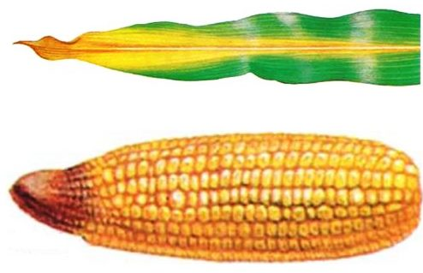 | 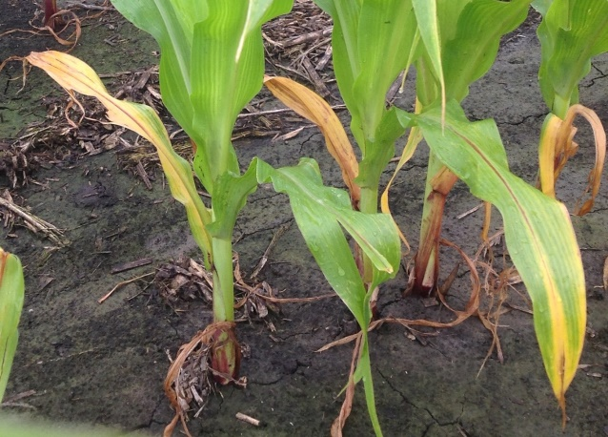
Triệu chứng thiếu đạm trên lá và trái bắp

Thiếu lân (P)
Thường xảy ra trong thời kỳ cây con, lá có màu đỏ tím, làm cây sinh trưởng kém, trái nhỏ, méo mó và hạt lép, bắp chín muộn.

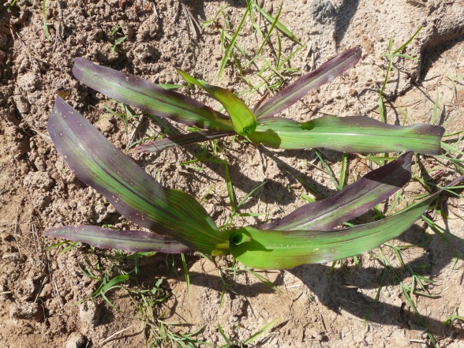 | 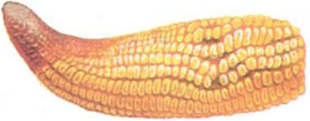
Triệu chứng thiếu lân trên lá và trái bắp

Đầu vụ nếu trong điều kiện nhiệt độ thấp, đất khô quá hay ẩm ướt quá dẫn đến hiện tượng thiếu lân, ngay cả khi lân trong đất đủ để cung cấp cho cây. Vì vậy cần có biện pháp cải thiện lý tính đất, tạo cho đất tơi xốp thông thoáng, đủ ẩm để bộ rễ phát triển bình thường.
Thiếu Kali (K)
Khi thiếu kali đầu tiên thấy dọc theo mép các lá dưới có màu vàng hoặc nâu và lan dần vào gân lá và lên các lá trên. Khi cắt dọc thân cây sẽ thấy các đốt phía trên bên trong có màu nâu đậm.
Thiếu kali ít ảnh hưởng đến kích thước, như thiếu N hoặc P, nhưng các hạt ở đầu mút không phát triển. Nước là một yếu tố chủ yếu ảnh hưởng đến hiệu quả sử dụng Kali. Do đó khi bị khô hạn sẽ không cung cấp đủ Kali cho cây.
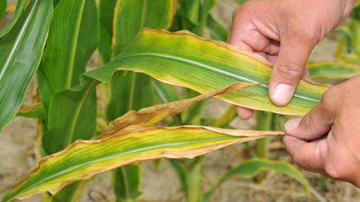 | 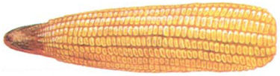
Triệu chứng thiếu kali trên lá và trái bắp

Thiếu các chất dinh dưỡng khác
Ngoài N, P và K sự thiếu các chất dinh dưỡng khác xảy ra ít hơn nhưng là những yếu tố rất quan trọng làm hạn chế năng suất.
- Thiếu lưu huỳnh (S): Các lá trên có màu xanh nhạt và cây chậm phát triển, thường xảy ra trên đất cát hoặc đất nghèo chất hữu cơ, có thể sử dụng các loại phân có chứa lưu huỳnh để bón cho cây.
- Thiếu đồng (Cu): Các lá trên sẽ khô đi và xoăn lại
- Thiếu kẽm (Zn): Xuất hiện các sọc màu vàng và song song với gân các lá non lóng ngắn và kém phát triển.
- Thiếu Bo: Thân cây cằn cỗi, hạt bị lép.
- Thiếu vôi: Đất chua sẽ ảnh hưởng nhiều đến sự hấp thu dinh dưỡng của cây trồng và có thể gây ra hiện tượng thiếu dinh dưỡng cho cây mặc dù đã được bón phân đầy đủ.

